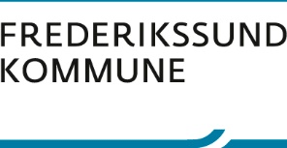
Job- og personprofil

Afdelingsleder for skole og klub

Center for Børn og Skole, Frederikssund Kommune

Indledning
Center for Børn og Skole gennemfører 1. februar 2025 en organisationsændring, som bl.a. medfører, at centrets ledelse udvides med to nye lederstillinger i sekretariatet; en afdelingsleder for skole og klub og en afdelingsleder for dagtilbud.
Denne job- og personprofil beskriver nogle af de drømme, visioner og forventninger, der er til den nye afdelingsleder for skole og klubdagtilbud.

Kort om Frederikssund Kommune
Arealmæssigt er Frederikssund Kommune den næststørste i Nordsjælland, og giver med sine landskaber let adgang til kyst og natur. Med en beliggenhed under en times kørsel fra København er Frederikssund Kommune en attraktiv bosætningskommune med bl.a. S-togforbindelse og gode uddannelses- og erhvervsmuligheder. Kommunen har ca. 45.000. indbyggere. Visionen er, at Frederikssund Kommune skal være en stærk, bæredygtig og udviklingsorienteret del af Hovedstadsregionen.
Frederikssund Kommune er veldrevet og velorganiseret kommune, der systematisk og målrettet arbejder med de centrale økonomiske, demografiske og velfærdspolitiske udfordringer, som kommunerne samlet set står over for. Vi går gerne nye veje i bestræbelserne på at finde holdbare løsninger på de væsentligste udfordringer.
Frederikssund Kommunes administration er organiseret i en centerstruktur. I Center for Børn og Skole arbejder vi med drift, udvikling og understøttelse på tværs af 0-16 års-området.

Introduktion til centret
Center for Børn og Skole har til huse på Torvet 5 ved siden af Frederikssund Rådhus. Centeret består af skoler, klubber og dagtilbud for børn og unge samt et sekretariat. Centret har i alt ca. 1600 medarbejdere, hvoraf godt 1000 er ansat på skoler, godt 514 på dagtilbudsområdet, ca. 50 på klubområdet samt ca. 20 er ansat i administrationen, der understøtter driften og udviklingen af børne-, skole og klubområdet.
P.t. består centrets ledelse af centerchefen, og der er to konsulenter fra staben, som fungerer midlertidigt som fagkoordinatorer for henholdsvis skole- og dagtilbudsområdet.
Pr. 1. februar 2025 træder forventeligt en ny organisationsændring i kraft, hvor centrets ledelse udvides med to lederstillinger i sekretariatet; en afdelingsleder for skole og klub og en afdelingsleder for dagtilbud.
Decentralt ledes området af 6 skoleledere, dagtilbudsledere og 1 fællesklubleder. Dagtilbudslederne -, skole- og klubledere har hver især ansvaret for den strategiske, administrative og pædagogiske ledelse af institutioner og skoler. Der er lagt stor vægt på, at de decentrale ledere har beslutningskraft og – kompetence til drift og udvikling af egen enhed, samtidig med at de forventes at bidrage til et fælles dagtilbuds- og skolevæsen.
Centret betjener følgende politiske udvalg: ’Skole, klub og SFO’ og ’Børn, familier og forebyggelse’.

Organisering i Center for Børn og Skole pr. 1. februar 2025:

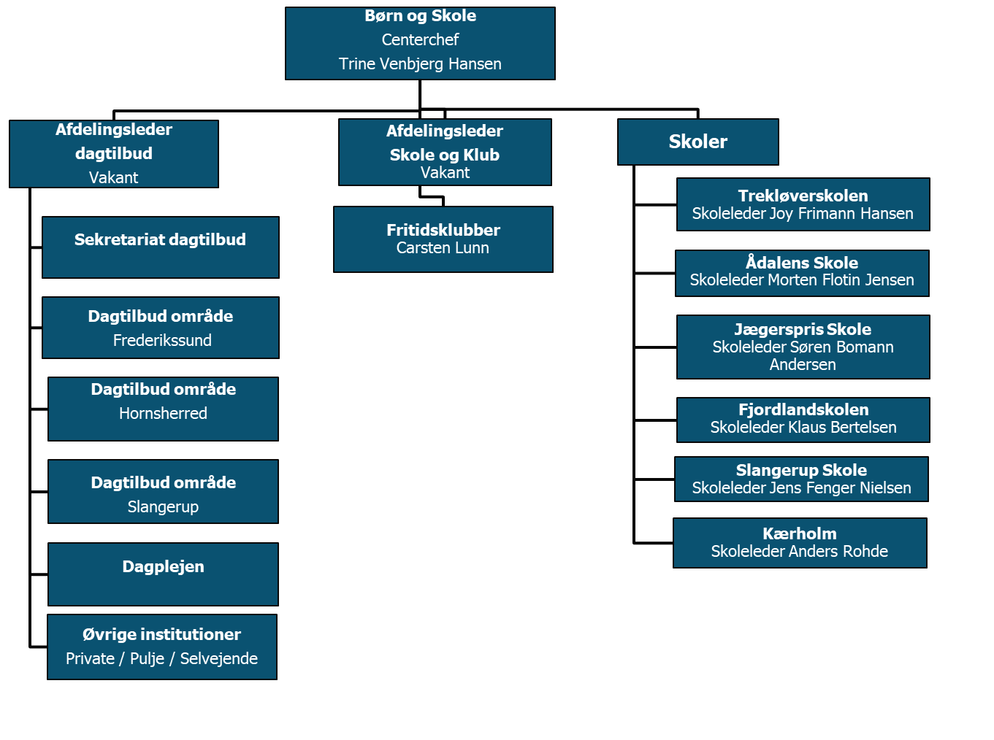

Opgaver og ansvarsområder som afdelingsleder for skole og klub
Den nye afdelingsleder for skole og klub vil blive daglig leder for 14 medarbejdere i sekretariatet, som arbejder inden for skoleområdet. Det er afdelingens fornemste opgave at understøtte hele skole- og klubområdet fagligt og administrativt. Det bliver afdelingsledelsens opgave at sikre dette.
Du bliver en del af et område, der vil noget sammen og som har ambitioner på alle børn og unges vegne. Vi brænder for at skabe mærkbare forandringer for børnene og deres familier. Fundamentet for vores arbejde er blandt andet vores børne- og ungepolitik ’Et godt sted at vokse op’ børne- og ungepolitik og Frederikssund Kommunes strategiske retning ’Sammen om Frederikssund’ .
Med den nye organisering ønsker Frederikssund Kommune blandt andet at videreudvikle et stærkt og understøttende center, der hjælper dagtilbud, klubber og skoler i deres drift og udvikling. Som I mange andre kommuner arbejder vi med at flere børn skal være en del af det almene fællesskab i folkeskolen, SFO’en og klubberne. Flest muligt børn skal opleve at gå på den lokale skole med deres kammerater. Det er godt for børnenes trivsel, læring og udvikling. Den opgave står skolerne ikke alene med, men skal understøttes bedst muligt af et fagligt stærkt center, som har fokus på de fælles opgaver med tæt koordinering og faglig sparring med skoler, SFO’er og klubber.
Som ny afdelingsleder for skole og klub bliver du et vigtigt omdrejningspunkt for denne forandring.
Tværgående samarbejde om den faglige opgaveløsning
Som ny afdelingsleder for skole og klub vil det være din opgave at arbejde for at skabe et større fagligt fællesskab og en sammenhæng i opgaveløsningen.

Vi har et stærkt fokus på at udvikle en sparrings- og teamorienteret kultur i sekretariatet. Derfor er der behov for en leder, som forstår værdien af - og kan være med til at udvikle - en teamorganisering med teams der har stor medindflydelse. Du skal understøtte og facilitere teamorganiseringen med din erfaring og dine ideer, så vi udvikler det tværgående samarbejde om den faglige opgaveløsning.
Der bliver brug for alle gode kræfter i spil både for at vi sammen kan skabe gode resultater til gavn for vores børn og unge – det handler blandt om at:
- Elevernes faglige niveau særligt i dansk og matematik skal styrkes
- Færre elever skal have behov for specialundervisning
- Systematik i overgangssamarbejdet med dagtilbud
- Flere skal være klar til en ungdomsuddannelse efter 9. klasse
- Implementering af folkeskolens kvalitetsprogram
- Nedbringe elevfraværet og forebygge ufrivilligt skolefravær

Du skal være med til at sikre den røde tråd og den fælles faglige koordinering og prioritering af de skolefaglige indsatser, der er i fokus på skoleområdet. Sammen med medarbejderne i staben sørger du for, at indsatser bliver implementeret og fulgt helt til dørs ude på skolerne til gavn for børnenes trivsel, læring og udvikling. Dette gøres i et tæt samarbejde med blandt andre skoleledere og pædagogiske ledere gennem dialog og understøttelse af skoleledergruppens initiativer med blandt andet læringsnetværk, strategisk sparring, videndeling, facilitering af forandringsprocesser og evalueringskultur.

Sekretariatetstabsmedarbejdere har en vigtig opgave i at understøtte hele skoleområdet i de forandringer som hele tiden pågår, og bringe vigtig praksisviden fra skolerne videre til i centret, og derfor har medarbejdere behov for tæt faglig sparring omkring opgaveløsningen og udfordringer, de møder undervejs i deres faglige understøttelse af skolerne. Her skal du kunne tale ind i deres opgaveløsninger, og derigennem åbne for nye perspektiver og måder at tackle faglige udfordringer på.
Generelt har du fokus på den høje faglige kvalitet i opgaveløsningen. Vi ønsker en afdelingsleder, der har visioner på skoleområdet og som holder sig orienteret, er fagligt nysgerrig og opsøgende, og løbende kan være med til at bringe ny viden og inspiration i spil.

Center for Børn og Skole er et travlt center med en mangfoldighed af arbejdsopgaver. Det er derfor vigtigt, at der er smidige arbejdsgange og processer. Som ny afdelingsleder har du fokus på procesledelse, så diverse bestillinger, svar på henvendelser og politikere bliver besvaret rettidigt.
Fælles identitet og sammenhængskraft
Du skal være en samlende afdelingsleder, som formår at styrke et tæt kollegaskab, en fælles identitet og en tillidsskabende arbejdskultur, baseret på åbenhed og en uformel tone, på tværs af hele dit område.
Trivsel og psykologisk tryghed er vigtigste hjørnesten i din ledelsespraksis, og du er optaget at sikre et godt arbejdsmiljø i medarbejdergruppen.
Tillid og frisættelse står stærkt som et strategisk udviklingsspor i vores organisation. Som afdelingsleder har du en faciliterende rolle, og du skal aktivt understøtte lederne i det daglige arbejde med frisættelse. Din evne til at navigere i åbne processer med en nysgerrig tilgang til nye perspektiver er derfor afgørende.
Samtidig lægger du vægt på klarhed og entydighed omkring kerneopgaven og de fælles opgaveløsninger - i et tæt samspil med MED-udvalg, AMR og TR.
Strategisk ledelse og udvikling
Du skal kunne oversætte og omsætte de politiske mål og visioner til konkrete handlinger og pædagogiske resultater, ligesom du skal bistå med at bringe viden og perspektiver fra praksis og hverdagen på skolerne i spil opadtil i forhold til det politiske niveau. Du skal interesse dig for og prioritere den strategiske udvikling og proaktivt bidrage til at kvalificere de overordnede beslutninger.

Som ny afdelingsleder får du en strategisk ledelsesopgave, hvor du skal være med til at sætte retning og skabe rammer for opgavevaretagelsen. Du bliver en tæt strategisk sparringspartner for centerchefen og afdelingslederen for dagtilbud.

Du bliver centrets ledelsesmæssige tovholder på program for stærkere læringsfællesskaber, herunder hele visitationsopgaven. Dertil kommer den seneste aftale om folkeskolen om ”Folkeskolens kvalitetsprogram”, hvor du også vil få en helt central rolle i forhold til implementeringen sammen med stabsmedarbejderne og skolelederne.

Du formår at skabe stærke faglige arbejdsfællesskaber hele vejen rundt. Både mellem stabsmedarbejdere og skolelederne og på tværs af hele centret, i et tæt samarbejde med centerchefen og den nye afdelingsleder for dagtilbud.

Samtidig har du også et skarpt blik for, hvordan samarbejdet med andre faglige områder, f.eks. Center for Familie- og Rådgivning, PPR og Ungdomsvejledningen kan blive endnu mere effektivt.

Skolefaglig understøttelse
Du bliver en central brobygger mellem den centrale- og den decentrale del af organisationen. Du deltager fast på skoleledermøderne, dels for at vurdere, om der er opgaver der skal håndteres i forhold til sager til det politiske niveau, dels for at bidrage med at sikre synlighed gennem strategisk kommunikation om folkeskoler og klubber i Frederikssund Kommune.
Du skal have overblik over berøringsfladerne mellem skoler og sekretariatet, og kunne hjælpe med rammesætning af opgaver og forventningsafstemning i forhold til konsulentbistand.
Som brobygger er det også din opgave at understøtte skolelederne i at navigere sikkert i forhold til den kontekst, de skal agere inden for: Hvilke muligheder er til rådighed, og hvilke skolefaglige opgaver er der støtte til fra sekretariatet? Det er ikke mindst vigtigt i forhold til ”Folkeskolens kvalitetsprogram” og programmet for de stærke læringsfællesskaber.
En vigtig opgave som ny afdelingsleder vil være at sikre smidighed i arbejdsgangene mellem staben i sekretariatet og skolelederne og et godt informationsflow med klarhed over, hvem der skal involveres hvornår.
I din varetagelse af den skolefaglige understøttelse er du en udpræget ’afslutter’, der er optaget af, at projekter og opgaver fuldføres, og at planlagte resultater bliver realiseret og aftalte mål indfriet. Undervejs har du et sikkert blik for, hvornår der evt. skal gøres status, og du er ikke bange for at justere for at sikre kvalitet og den rette opgaveløsning.

Formelle kvalifikationer og kompetencer
Du har en videregående uddannelse, og du er ledelsesmæssigt velfunderet med en master- eller en diplomuddannelse.

Det er en afgørende forudsætning for at lykkes i denne stilling, at du har en indgående viden om skoleområdet, og de vilkår der er for at drifte og udvikle god folkeskole for alle børn. Du har et betydeligt kendskab til, og meget gerne erfaring med, den skolefaglige kerneopgave og den kompleksitet, som knytter sig til børne- og ungeområdet.
Du har tillige konkret erfaring med at lede konsulenter i et sekretariat. I din ledelse skaber du begejstring og faglig gejst, og du formår at bringe forskellige fagligheder og kompetencer i spil gennem inddragelse og anerkendelse. Du har blik for diversiteten mellem medarbejdere og bruger det aktivt i din ledelse – hvor der er plads til at afsøge forskellige muligheder og løsninger.
Som leder er du optaget af at skabe gode resultater i forhold til arbejdsmiljø, trivsel og tilknytning til arbejdspladsen, og har bud på hvordan, man kan både lede helt tæt på andres kerneopgave og lede på distancen.
Du er en dygtig relationsskaber, og det er naturligt for andre at opsøge dig for sparring om faglige udfordringer og skolepædagogiske idéudvikling.
Som person er du i stand til at stå fast i et stort krydspres. Du optræder med personlig autenticitet og byder ind med din egen mening, og du tør udfordre dine omgivelser. Og du evner at gøre begge dele på et sagligt grundlag og på en konstruktiv facon.
Du formår at være en nærværende, tydelig og synlig leder i afdelingen, også når der er travlt.
Din erfaring fra en politisk styret organisation har skærpet dine evner til at navigere blandt mange interessenter og meninger. Du formår at forbinde politik og praksis på en respektfuld måde, og at sikre transparens gennem klart formidling af komplekse dilemmaer og problemstillinger.

Vilkår og ansættelsesproces
Du ansættes i Frederikssund Kommune efter gældende overenskomst.
Vil du vide mere om stillingen, er du velkommen til at ringe til centerchef for Børn og Skole, Trine Venbjerg Hansen på telefon 2729 9137.
Ansøgningsfrist | Søndag 5. januar 2025, kl. 23.59
1. samtalerunde | Fredag 17. januar 2025
Test | Gennemføres i uge 3-4, mellem 1. og 2. samtalerunde  Profilanalyse gennemføres fysisk eller online, tilbagemelding aftales med ekstern konsulent.
2. samtalerunde | Fredag 24. januar 2025
Tiltrædelse | 1. marts 2025

